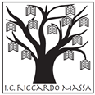

**ISTITUTO COMPRENSIVO STATALE**

**“RICCARDO MASSA”**

Via Virgilio Brocchi, 5- c/o Via G. Quarenghi, 12 - 20151 Milano

TEL. 0288444966

[www.icriccardomassa.edu.it](http://www.icriccardomassa.edu.it) e-mail miic8c300p@pec.istruzione.it

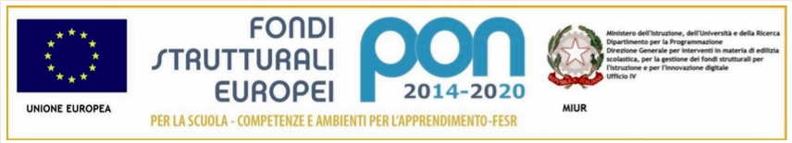

**MODULO PER IL FOLLOW-UP DEI CASI DI BULLISMO E/O CYBERBULLISMO A CURA DEL DOCENTE TUTOR DEI SOGGETTI COINVOLTI O DEL COORDINATORE DI CLASSE**

**Alla dirigente scolastica e al referente del bullismo e/o cyberbullismo**

|  |  |
| --- | --- |
| Nome di chi compila: Ruolo:  Data:  Nome del caso: | |
| AZIONI INTRAPRESE : | |
| LA SITUAZIONE E‘ : | |
| Aggiornamento 1  DATA | * Migliorata * Invariata * Peggiorata   Come: |
| Aggiornamento 2  DATA | * Migliorata * Invariata * Peggiorata   Come: |
| Aggiornamento 3  DATA | * Migliorata * Invariata * Peggiorata   Come: |
| Altro |  |
|  | FIRMA………………… |